Špeciálna základná škola, Hviezdoslavova 164, 053 15 Hrabušice

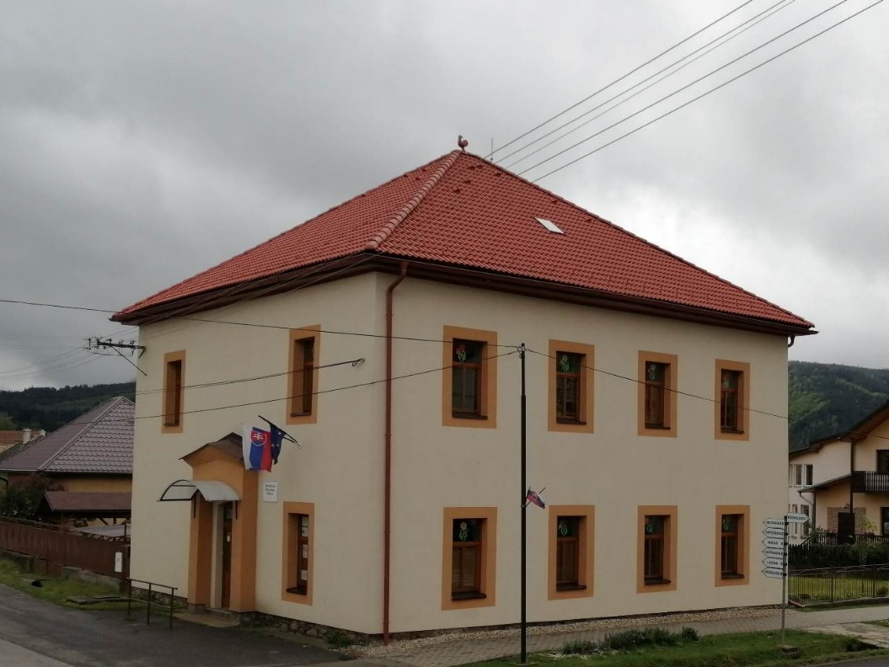

PROGRAM AKTUALIZAČNÉHO VZDELÁVANIA
na školský rok 2022/2023

Účel vnútorného predpisu:

Tento vnútorný predpis slúži na udržiavanie, obnovenie alebo získavanie profesijných kompetencií potrebných na výkon v konkrétnej oblasti pracovnej činnosti. Je vydaný v súlade so zákonom č. 138/2019 Z.z. – Zákona o pedagogických zamestnancoch a odborných zamestnancoch a o zmene a doplnení niektorých zákonov.

Vypracovala a schválila: Mgr. Alenka Mišendová
riaditeľka školy
PLÁN AKTUALIZAČNÉHO VZDELÁVANIA
na školský rok 2022/2023

Čl. 1
Úvod

Podľa zákona č. 138/2019 Z. z. - Zákon o pedagogických zamestnancoch a odborných zamestnancoch a o zmene a doplnení niektorých zákonov § 57 sa aktualizačné vzdelávanie organizuje ako schválený jednoduchý program aktualizačného vzdelávania. Program aktualizačného vzdelávania a rozsah aktualizačného vzdelávania schvaľuje riaditeľ.
V prechodných ustanoveniach k úpravám účinným od 1. januára 2022 § 90 d) zákona č. 138/2019 Z. z. prináša povinný obsah aktualizačného vzdelávania v školskom roku 2022/2023.
Čl. 2
Ciele aktualizačného vzdelávania

Hlavný cieľ:
• Získať kompetencie pre pro inkluzívny prístup k vzdelávaniu.
Špecifické ciele:
- Disponovať takými kompetenciami, ktoré žiakom umožnia uplatniť sa v spoločnosti,
v ktorej žijú.
- Inkluzívny prístup ako „bezpodmienečné akceptovanie špeciálnych potrieb všetkých
detí“.
- Zvyšovať toleranciu, empatiu a porozumenie, akceptáciu žiakov a rast ich školskej
úspešnosti.

Získané profesijné kompetencie:

Rozsah aktualizačného vzdelávania v školskom roku: 20 hodín.
Forma vzdelávacieho programu: prezenčná
Cieľová skupina: pedagogickí zamestnanci školy
Spôsob ukončenia a požiadavky na ukončenie vzdelávania:
- absolvovanie 90% hodín z celkového rozsahu vzdelávania,
- splnenie dištančných častí.
Metódy vyhodnocovania vzdelávacích aktivít:
- spätnoväzbový hárok pre účastníkov vzdelávania,
- získané kompetencie zdieľať na zasadnutiach MZ,
- hospitačná činnosť.
Čl. 3
Poskytovateľ aktualizačného vzdelávania Všeobecné údaje:

Predkladateľ programu - škola | Špeciálna základná škola
Adresa | Hviezdoslavova 164  053 15 Hrabušice
IČO | 35540915
Riaditeľ školy | Mgr. Alenka Mišendová
Kontakty | 053/4490216
E-mail | speckahrabusice@gmail.com
Web | szshrabusice.sk
Zriaďovateľ školy | Regionálny úrad školskej správy v Košiciach
Adresa | Zádielska 1222/1, 040 33 Košice
Kontakty | +421 55 7245 442
E-mail | russ@russ-ke.sk

Čl. 4
Odborným garantom aktualizačného vzdelávania
Odborným garantom aktualizačného vzdelávania je pedagogický zamestnanec školy s druhou atestáciou. Ak v škole nie je pedagogický zamestnanec s druhou atestáciou, odborným garantom aktualizačného vzdelávania je riaditeľ alebo vedúci pedagogický zamestnanec.
Odborný garant aktualizačného vzdelávania:
- Predkladá riaditeľovi na schválenie program aktualizačného vzdelávania,
- rozvrhuje vzdelávacie aktivity aktualizačného vzdelávania v súlade s potrebami a
možnosťami školy,
- vedie evidenciu účasti pedagogických zamestnancov a odborných zamestnancov na
aktualizačnom vzdelávaní.
Pedagogický zamestnanec alebo odborný zamestnanec školy, školského zariadenia vykonáva lektorskú činnosť v aktualizačnom vzdelávaní súčasne s výkonom pracovnej činnosti.

Čl. 5
Potvrdenie o aktualizačnom vzdelávaní

Riaditeľ školy na požiadanie vydá pedagogickému zamestnancovi potvrdenie o ukončení aktualizačného vzdelávania, ktoré obsahuje:
- evidenčné číslo potvrdenia a dátum vydania potvrdenia,
- titul, meno, priezvisko a rodné priezvisko pedagogického zamestnanca alebo
odborného zamestnanca,
- dátum a miesto narodenia pedagogického zamestnanca alebo odborného zamestnanca,
- obdobie, za ktoré sa potvrdenie o aktualizačnom vzdelávaní vydáva,
- rozsah aktualizačného vzdelávania v hodinách,
- odtlačok pečiatky školy, školského zariadenia alebo zariadenia sociálnej pomoci a
podpis riaditeľa.
Čl. 6
Prehľad plánovaných vzdelávaní a dokumentácia

Plánované vzdelávania prebiehajú podľa programu aktualizačného vzdelávania:
• štruktúry programov vzdelávania (príloha A),
• potvrdenie o schválenom programe (príloha B),
• doklady o účasti zamestnancov na vzdelávaní - prezenčná listina (príloha C),
• hodnotenie uskutočňovaného vzdelávania - spätnoväzbový hárok pre účastníkov
(príloha D),
• vyhodnotenie vzdelávacieho programu Inkluzívne vzdelávanie (príloha E),
• potvrdenie o ukončení aktualizačného vzdelávania (príloha F).

Príloha A
Štruktúra programu aktualizačného vzdelávania

Poskytovateľ: Špeciálna základná škola, Hviezdoslavova 164, 053 15 Hrabušice

Názov programu: Inkluzívne vzdelávanie v praxi
Forma aktualizačného vzdelávania: prezenčná

Hlavný cieľ:
• Získať kompetencie pre pro inkluzívny prístup k vzdelávaniu.

Špecifické ciele:
- Disponovať takými kompetenciami, ktoré žiakom umožnia uplatniť sa v spoločnosti,
v ktorej žijú.
- Inkluzívny prístup ako „bezpodmienečné akceptovanie špeciálnych potrieb všetkých
detí“.
- Zvyšovať toleranciu, empatiu a porozumenie, akceptáciu žiakov a rast ich školskej
úspešnosti.

Obsah a rozsah vzdelávacieho programu:
Téma | Dotácia hodín
- Inkluzívne vzdelávanie  - Vytváranie sociálnej klímy podporujúcej inklúziu každého žiaka  - Personalizácia výučby prostredníctvom vyučovacích metód | 8 hod.  8 hod.  4 hod.

Rozsah vzdelávacieho programu: spolu 20 hodín, prezenčne Trvanie vzdelávacieho programu: školský rok 2022/2023
Spôsob ukončovania a požiadavky na ukončenie vzdelávania:
- Absolvovať vzdelávania v plnom rozsahu.
- Využívanie princípov inkluzívneho vzdelávania v praxi.

Personálne zabezpečenie:
Garant vzdelávacieho programu: Mgr. Alenka Mišendová .............................................

Lektor vzdelávacieho programu: Mgr. Milan Jendrál .............................................

Príloha B

Potvrdenie o schválení programu vzdelávania

Špeciálna základná škola, Hviezdoslavova 164, 053 15 Hrabušice

IČO: 35540915

Špeciálna základná škola, Hviezdoslavova 164, 053 15 Hrabušice podľa § 69 ods. 2 písm. b) zákona č. 138/2019 o pedagogických zamestnancoch a odborných zamestnancoch a o zmene a doplnení niektorých zákonov ako príslušný orgán vo veci schválenia programu aktualizačného vzdelávania rozhodol takto:

schvaľuje
program aktualizačného vzdelávania
s názvom :
Inkluzívne vzdelávanie v rozsahu 8 hodín,
Vytváranie sociálnej klímy podporujúcej inklúziu každého žiaka v rozsahu 8 hodín
Personalizácia výučby prostredníctvom vyučovacích metód v rozsahu 4 hodín

Program sa schvaľuje na školský rok 2022/2023.

...........................................................
Mgr. Alenka Mišendová
riaditeľka školy
Príloha C

Poskytovateľ: | Špeciálna základná škola  Hviezdoslavova 164  053 15 Hrabušice
Názov vzdelávacieho programu: | Inkluzívne vzdelávanie
Miesto konania: | ŠZŠ Hrabušice, Hviezdoslavova 164, 053 15 Hrabušice
Dátum: | 19.05.2023

Zoznam lektorov:
Poradové  číslo | Priezvisko, meno a titul | Podpis
1.

Zoznam účastníkov:
Poradové  číslo | Priezvisko, meno a titul | Podpis
1.

2.

3.

4.

5.

6.

7.

8.

9.

10.

Príloha C

Poskytovateľ: | Špeciálna základná škola  Hviezdoslavova 164  053 15 Hrabušice
Názov vzdelávacieho programu: | Vytváranie sociálnej klímy, podporujúcej inklúziu každého žiaka
Miesto konania: | ŠZŠ Hrabušice, Hviezdoslavova 164, 053 15 Hrabušice
Dátum: | 26.05.2023

Zoznam lektorov:
Poradové  číslo | Priezvisko, meno a titul | Podpis
1.

Zoznam účastníkov:
Poradové  číslo | Priezvisko, meno a titul | Podpis
1.

2.

3.

4.

5.

6.

7.

8.

9.

10.

Príloha C

Poskytovateľ: | Špeciálna základná škola  Hviezdoslavova 164  053 15 Hrabušice
Názov vzdelávacieho programu: | Personalizácia výučby prostredníctvom vyučovacích metód
Miesto konania: | ŠZŠ Hrabušice, Hviezdoslavova 164, 053 15 Hrabušice
Dátum: | 09.06.2023

Zoznam lektorov:
Poradové  číslo | Priezvisko, meno a titul | Podpis
1.

Zoznam účastníkov:
Poradové  číslo | Priezvisko, meno a titul | Podpis
1.

2.

3.

4.

5.

6.

7.

8.

9.

10.

Príloha D

Spätnoväzbový hárok pre účastníkov vzdelávania

Škála:
1 – úplne súhlasím
2 – súhlasím
3 – nedokážem plne zhodnotiť
4 – nesúhlasím
5- úplne nesúhlasím

Do tabuľky pri jednotlivých oblastiach hodnotenia označte krížikom ten stĺpec, ktorý vystihuje mieru Vášho súhlasu so vzdelávaním v danej oblasti.
Hodnotená oblasť | 1 | 2 | 3 | 4 | 5
Vzdelávanie splnilo moje očakávania.
Na vzdelávaní som sa cítil dobre.
Program splnil to, čo bolo sľúbené.
Vzdelávanie bolo hodnotné využitie môjho času.
Lektor bol veľmi dobre pripravený.
Boli poučné príklady z praxe.
Mali sme k dispozícii podporné materiály.
Získané vedomosti môžem aplikovať vo svojej pedagogickej praxi.
Získané vedomosti a zručnosti viem použiť
vo svojej pedagogickej praxi.
Po aplikovaní získaných vedomostí a zručností
vzrastie kvalita mojej pedagogickej praxe.

Čo považujete za silné stránky absolvovaného vzdelávania:
.....................................................................................................................................................
Čo považujete za slabé stránky absolvovaného vzdelávania:
.....................................................................................................................................................
Čo odporúčate pre realizáciu aktualizačného vzdelávania na budúci školský rok:
.....................................................................................................................................................

Príloha E

Vyhodnotenie vzdelávacieho programu Inkluzívne vzdelávanie

V zmysle § 69 ods. 1 písm. d) zákona č. 138/2019 Z.z. o pedagogických zamestnancoch a odborných zamestnancoch poskytovateľ vzdelávania ŠZŠ, Hviezdoslavova 164, 053 15 Hrabušice uverejňuje na svojom webovom sídle hodnotenie uskutočneného vzdelávania nasledovne:

Vzdelania sa zúčastnilo: účastníkov

Spätnoväzbový hárok odovzdalo: účastníkov
Vyhodnotenie vzdelávania a výroky účastníkov:
Škála:
1 – úplne súhlasím
2 – súhlasím
3 – nedokážem plne zhodnotiť
4 – nesúhlasím
5- úplne nesúhlasím

Do tabuľky pri jednotlivých oblastiach hodnotenia označte krížikom ten stĺpec, ktorý vystihuje mieru Vášho súhlasu so vzdelávaním v danej oblasti.
Hodnotená oblasť | 1 | 2 | 3 | 4 | 5
Vzdelávanie splnilo moje očakávania.
Na vzdelávaní som sa cítil dobre.
Program splnil to, čo bolo sľúbené.
Vzdelávanie bolo hodnotné využitie môjho času.
Lektor bol veľmi dobre pripravený.
Boli poučné príklady z praxe.
Mali sme k dispozícii podporné materiály.
Získané vedomosti môžem aplikovať vo svojej pedagogickej praxi.
Získané vedomosti a zručnosti viem použiť
vo svojej pedagogickej praxi.
Po aplikovaní získaných vedomostí a zručností
vzrastie kvalita mojej pedagogickej praxe.

V Hrabušiciach, dňa
Mgr. Alenka Mišendová
riaditeľka školy

Prezenčná listina zo vzdelávania aj spätnoväzbové hárky sú k nahliadnutiu u riaditeľky školy.
Príloha F

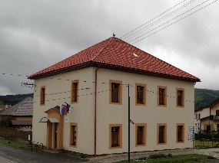 Špeciálna základná škola, Hviezdoslavova 164,
053 15 Hrabušice
tel.č.: 053/4490216, e-mail: speckahrabusice@gmail.com

Evidenčné číslo potvrdenia:

Potvrdenie o aktualizačnom vzdelávaní
s názvom programu:
Inkluzívne vzdelávanie

V zmysle § 57 ods. 9 zákona č. 138/2019 Z.z. o pedagogických zamestnancoch a odborných zamestnancoch a o zmene a doplnení niektorých zákonov

Titul, meno, priezvisko pedagogického zamestnanca:

Rodné priezvisko pedagogického zamestnanca:

Dátum a miesto narodenia pedagogického zamestnanca:

Obdobie, za ktoré sa potvrdenie vydáva: školský rok 2022/2023

Zamestnanec absolvoval za uvedené obdobie aktualizačné vzdelávanie v rozsahu 20 hodín.

......................................
Mgr. Alenka Mišendová
riaditeľka školy

V zmysle § 69 ods. 1 písm. d) zákona č. 138/2019 Z. z. o pedagogických zamestnancoch
a odborných zamestnancoch poskytovateľ' vzdelávania Špeciálna základná škola, Hviezdoslavova 164, 053 15 Hrabušice uverejňuje na svojom webovom sídle hodnotenie uskutočneného vzdelávania v školskom roku 2022/2023 nasledovne:

 | DRUH  PROGRAMU  VZDELÁVANIA | NÁZOV PROGRAMU | TERMÍN | ROZSAH V  HODINÁCH
1. | AKTUALIZAČNÉ VZDELÁVANIE | Inkluzívne vzdelávanie  Vytváranie sociálnej klímy podporujúcej inklúziu každého žiaka  Personalizácia výučby prostredníctvom vyučovacích metód | Máj 2023  Jún 2023 | 16 hodín  4 hodín

V Hrabušiciach, dňa: Mgr. Alenka Mišendová

riaditeľka školy

